УДК 004.93

АЛПАЄВА Ю.С.

СПЕРКАЧ М.О

**ЗАСТОСУВАННЯ ЗГОРТКОВИХ НЕЙРОННИХ МЕРЕЖ ПРИ РОЗПІЗНАВАННІ ПНЕВМОНІЇ ЗА РЕНГТГЕНІВСЬКИМИ ЗНІМКАМИ**

З розвитком інформаційних технологій і збільшенням об’ємів інформації постала проблема обробки і аналізу. Оскільки захворювання легень є досить поширеними, а лабораторії в деяких країнах світу не справляються з швидкістю захворюваності – проблема є досить гострою. В статті розглянуто практичне застосування згорткових нейронних мереж для вирішення задачі класифікації пневмонії за рентгенівськими знімками.

With the development of information technology and the increase in the amount of information, the problem of processing and analysis has arisen. Because lung disease is quite common and laboratories in some countries around the world do not cope with the rate of incidence - the problem is quite acute. In the article was analyzed the practical application of convolutional neural networks to solve the problem of classification of pneumonia by X-rays.

МАШИННЕ НАВЧАННЯ НЕЙРОННІ МЕРЕЖІ КЛАСИФІКАЦІЯ ЗОБРАЖЕНЬ

ЗАХВОРЮВАННЯ ЛЕГЕНЬ ПНЕВМОНІЯ

MACHINE LEARNING NEURAL NETWORKS IMAGE CLASSIFICATION

PULMONARY DISEASES PNEUMONIA

1.Вступ

Пневмонія залишається госторою проблемою в Україні і світі. Це зумовлено, її поширеністю, високими показниками смертності, а також значними економічними втратами внаслідок цього захворювання.

Пневмонія — гостре інфекційне захворювання, переважно бактеріальної етіології, яке характеризується вогнищевим ураженням респіраторних відділів легень та наявністю внутрішньоальвеолярної ексудаці [1].

Захворюваність пневмонією збільшується з віком. Найбільш висока летальність спостерігається серед осіб старше 55 років.

 Рентгенологічна картина залежить від фази розвитку запального процесу. В період вираженої клінічної картини хвороби на рентгенограмі виявляють вогнищеві тіні різних розмірів, часто розміщених локалізовано. У випадку сегментарної пневмонії спостерігається гомогенна тінь з чіткими контурами в межах сегменту. [2]

У стадії захворювання «прилив» на рентгенограмах визначається підсилення легеневого малюнку а також зниження прозорості фону через переповнення кров'ю легеневих судин. Якщо у пацієнта на ренгені зона ураження менша за одну долю, діагностика змін стає складнішою. Корінь легені яка є ураженою розширений а також його струткура розмита. При ураженні нижньодольових сегментів спостерігається зниження рухомості куполу діафрагм.[3]

У стадії гепатизацiї є гомогенні інтенсивні затемнення, які за щільністю нагадують ателектаз без зміщення органів середостення у бік ураження. Інтенсивність тіні у напрямку до периферiї збільшується. При масивній крупозній пневмонiї із залученням цілої долі легені тінь однорідна на всьому протязі. Найбільш частим для крупозної пневмонiї є ураження 2-3 сегментів (70% хворих). 1-3 сегменти вражаються тільки у 5% хворих. Пневмонiя правосторонньої локалiзацiї спостерігається у 1,7 разів частіше, ніж лівосторонньої. Ураження ділянок легень уздовж міждольових щілин можна діагностувати тільки рентгенологічно - аускультативні симптоми не виявляються, оскільки фокус розташований дуже глибоко. [3]

Складність розпізнавання пневмонії лікарем полягає у тому, що клінічна картина на ренгені дуже схожа з іншими захворюваннями легенів, а також у тому що кожний перебіг хвороби хворого є унікальним і може бути не схожим на більшість випадків. Тому це накладає ряд додаткових умов на вибір методу класифікації таких зображень.

2.Згорткові нейронні мережі

Штучна нейрона мережа — це математична модель, що представляє собою систему з’єднаних і взаємодіючих між собою простих процесорів (штучних нейронів).[4]

Такі системи навчаються на прикладах конкретних даних розв’язувати проблему, при використанні не потребують спеціального програмування під конкретну задачу.

Нейронну мережу можна розглядати як мережу «нейронів», які організовані шарами. Вхідні дані формують нижній шар, а результати - верхній шар. Також можуть бути проміжні шари, що містять приховані нейрони. Приклад архітектури наведено на рисунку 1

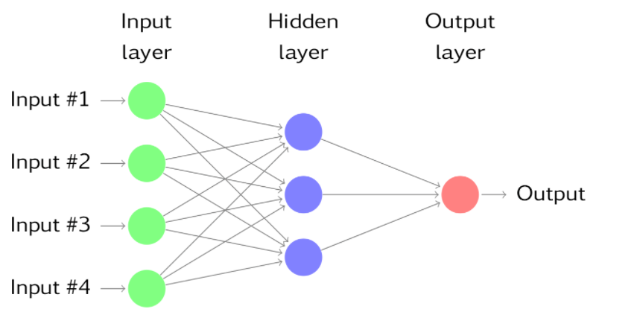

Рис 1- Приклад архітектури нейронної мережі

На рисунку 1 показано нейронну мережу з чотирма предикторами. Коефіцієнти, які прикріплені предикторів, називаються вагами . Прогнози отримуються комбінацією вхідних даних. Ваги обираються спочатку рандомно, а потім корегуються за допомогою алгоритму навчання, метою якого є мінімізація функції витрат. Це функція, яка описує відхилення відповіді ,яку видає класифікатор від очікуваного результату.

Нейрони, які утворюють один шар мережі з’єднані між собою зв’язками подібними до синапсів. Кожне з'єднання між нейронами передає сигнал від одного нейрону до іншого, а потім штучний нейрон, який отримав сигнал, обробляє його, й потім передає його штучним нейронам, приєднаним до нього синапсами.

Розглянемо найпростішу модель нейрона ,наведено на рисунку 2.

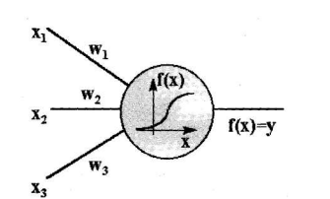

Рис 2 - Модель найпростішого нейрона

На рисунку 2 зображена модель простого нейрону з трьома входами, кожний вхід має вагу ,,

Нехай до зв’язків надходять імпульси силою - ,,, тоді відповідно до нейрона надходять імпульси - ,,.

Тоді сумарний імпульс, який отримає нейрон



Сила вихідного імпульсу дорівнює



Вибір функції активації залежить від архітектури нейронної мережі.[4]

Введемо операцію згортки.

Нехай ми маємо двовимірне зображення  і матрицю розмірності . Матриця  - це фільтр згортки, або рецептивне поле, вона побудована таким чином, що кодує в собі якусь ознаку, яка може бути наявною на шуканому класі зображень. Обчислюється згортка ,накладаючи при цьому фільтр всіма можливими способами і записуючи в результуючу матрицю суму елементів вхідного зображення і фільтра. Проілюструємо операцію згортки на рисунку 3

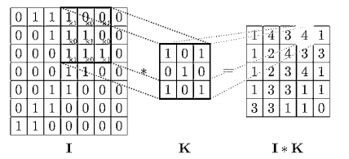

Рис 3– Процес згортки



Розмір фільтру  обирається в залежності від задачі.

Отже, вхідне значення для нейрону шару  обчислюється за формулою



3. Обгрунтування вибору методу

Згорткові нейронні мережі — це клас штучних мереж [прямого поширення](https://uk.wikipedia.org/wiki/%D0%9D%D0%B5%D0%B9%D1%80%D0%BE%D0%BD%D0%BD%D0%B0_%D0%BC%D0%B5%D1%80%D0%B5%D0%B6%D0%B0_%D0%BF%D1%80%D1%8F%D0%BC%D0%BE%D0%B3%D0%BE_%D0%BF%D0%BE%D1%88%D0%B8%D1%80%D0%B5%D0%BD%D0%BD%D1%8F), особливість цієї архітектури полягає в тому що для розв’язку задачі використовуються згорткові шари. Ці шари нейронної мережі застосовують до матриці вхідного зображення операцію згортки. Потім передаючи результат згортки до наступного шару мережі. Операція згортки імітує виокремлення ознаки зображення.

Успішність застосування цього алгоритму для розпізнавання образів пов’язана з тим, що згорткові мережі використовують фільтри для розпізнавання окремих ознак. А також, те що обробка конкретної частини зображення проходить незалежно від місця її знаходження.

Операція згортки повторює процес виокремлення деталей оком людини, за допомогою фільтрів, які використовуються для операції згортки.

Шар згортки може мати будь-яку кількість фільтрів різного розміру. Фільтри у процесі навчання підбираються під конкретну задачу класифікації. Навчання згорткової мережі - це навчання цих фільтрів, які є вагами для мережі. Таким чином, мережа може повністю розкрити деталі вхідного зображення, які є важливими для розпізнавання.

Також алгоритм не потребує такої сильної попередньої обробки зображення, як інші алгоритми розпізнавання зображень.

Саме ці відмінності роблять згорткові мережі точними для задачі розпізнавання образів.

4. Практичне застосування згорткових нейронних мереж (CNN) для класифікації пневмонії

Для розв’язання заданої задачі розроблялась і навчались модель нейронної мережі. Нейронна мережа складається з трьох згорткових шарів, двох pooling шарів, та одного dropout шару.

Архітектура мережі наведена на рисунку 4.

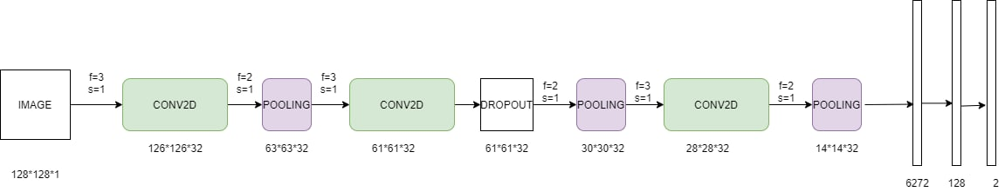

Рис 4 – Архітектура нейронної мережі.

Точність розпізнавання моделі та значення функції витрат наведено на рисунку 5:



Рис 5 - Значення точності моделі і значення функції витрат.

Як бачимо точність моделі складає 85%. При навчанні інших моделей було отримано вищу точність, це досягалось за рахунок кращого розпізнавання нормального стану легенів, але було прийняте рішення зупинитись саме на цій моделі, оскільки для задачі важливіше точніше класифікувати випадки з пневмонією.

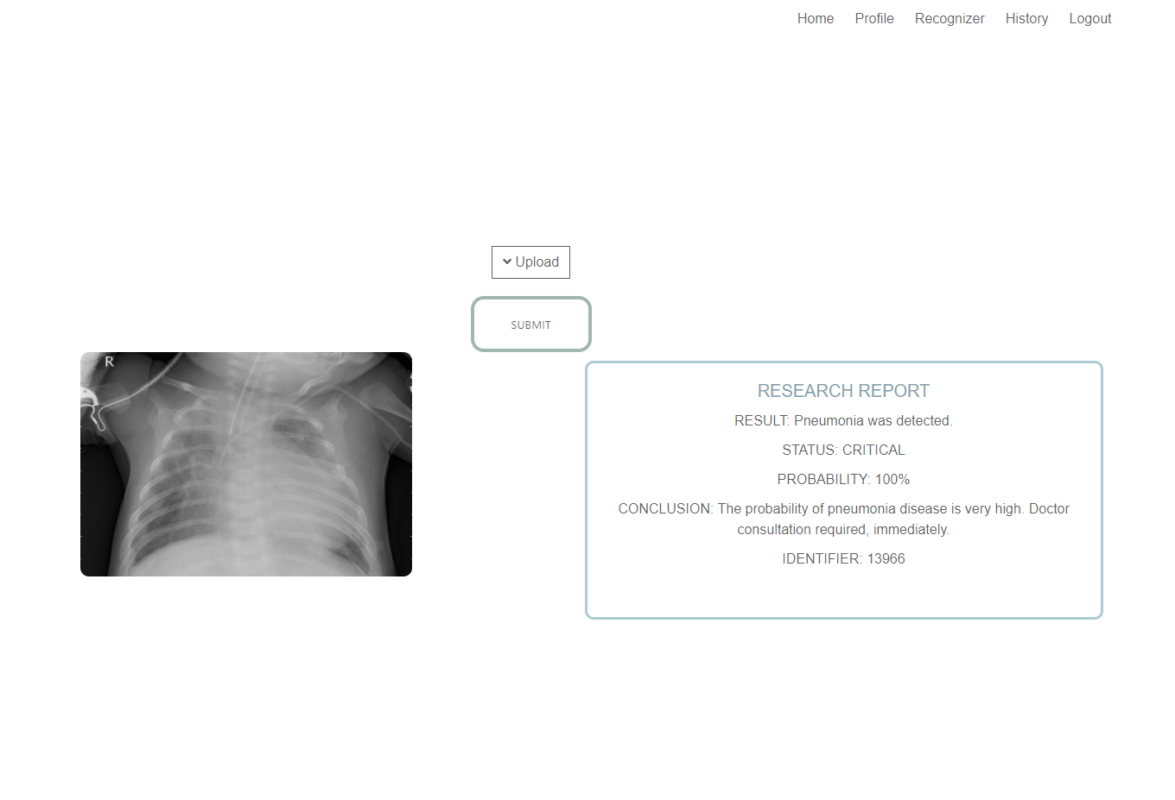

Рисунок 6 - Приклад розпізнавання пневмонії за зображенням.

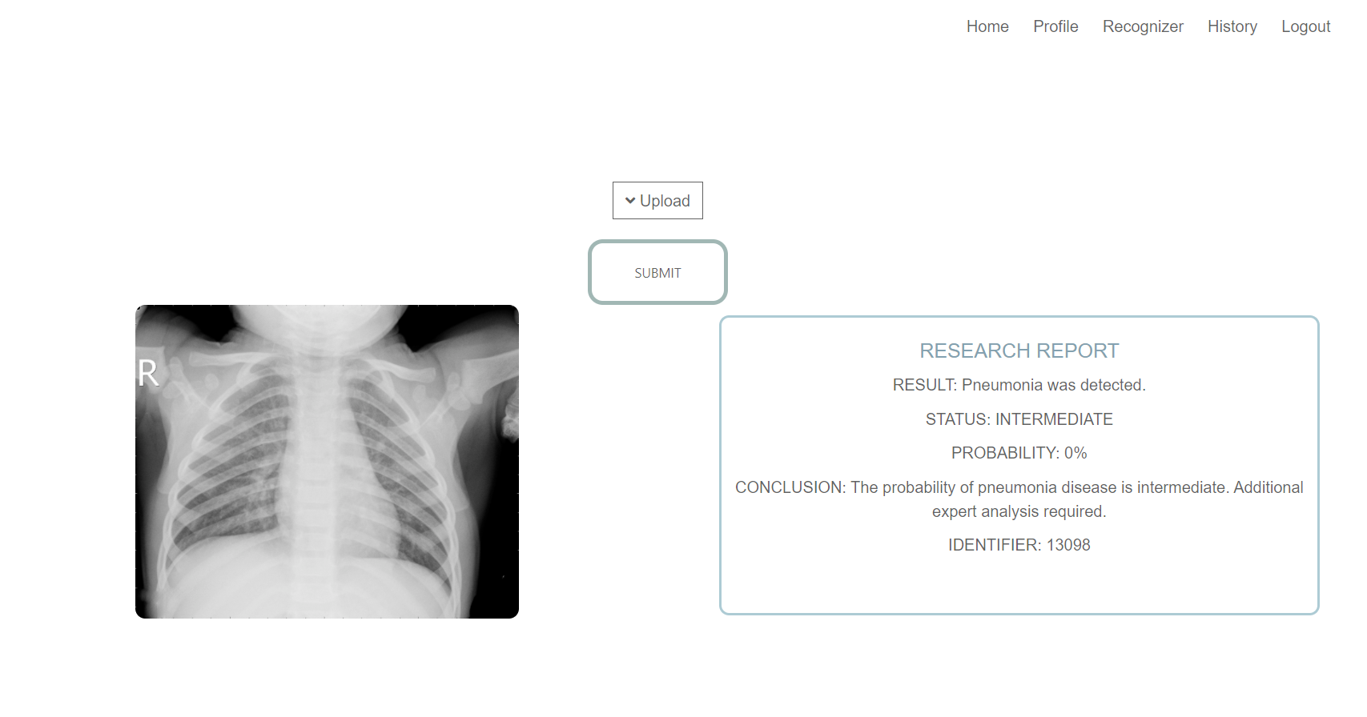

Рисунок 7 - - Приклад розпізнавання відсутності пневмонії за зображенням.

Висновок

Було розгянуто задачу класифікації пневмонії за рентгенівським знімком. Для розв’язку задачі було використано згорткові нейронні мережі. В статті було проаналізовано згорткові мережі, як метод розпізнавання образів. Було наведено переваги цього методу над іншими для розв’язання задачі розпізнавання. Ми дійшли висновку, що така особливість згорткових шарів, як фільтри в згорткових шарах може суттєво вплинути на точність роботи класифікатора, а також великою перевагою стало те що даний алгоритм потребує меншої обробки даних. Отже, можемо дійти висновку що згорткові мережі дають високу точність для розв’язання поставленої задачі і мають ряд переваг як метод аналізу зображення, отже цей алгоритм доцільно використовувати для аналізу рентгенівських знімків.

Перелік посилань

1. УНІФІКОВАНИЙ ПРОТОКОЛ НАДАННЯ МЕДИЧНОЇ ДОПОМОГИ ДОРОСЛИМ ХВОРИМ НА НЕГОСПІТАЛЬНУ ПНЕВМОНІЮ: <http://www.ifp.kiev.ua/doc/staff/pneumonia_guidelines_2016.pdf>
2. НАКАЗ від 13 січня 2005 року N 18Про затвердження протоколів надання медичної допомоги дітям за спеціальністю "Дитяча пульмонологія":

<https://ips.ligazakon.net/document/MOZ4129>

1. МЕТОДИЧНІ ВКАЗІВКИ для самостійної роботи студентів з дисципліни «Внутрішня медицина (в тому числі з ендокринологією) студенти 4 курсу І, ІІ, ІІІ медичних факультетів, V та VI факультетів по підготовці іноземних студентів : <http://vnmed3.kharkiv.ua/wp-content/uploads/2013/12/11-%D0%9F%D0%BD%D0%B5%D0%B2%D0%BC%D0%BE%D0%BD.pdf>
2. А.Ю.Кононюк НЕЙРОННІ МЕРЕЖІ І ГЕНЕТИЧНІ АЛГОРИТМИ: <http://fs.onu.edu.ua/clients/client11/web11/metod/imem/neyron.pdf>
3. Convolutional Neural Network for Image Classification Chen Wang Yang Xi<http://www.cs.jhu.edu/~cwang107/files/cnn.pdf>